Braas Achat 12V Hohlfalzziegel Firstanschlussziegel

BMI Deutschland BRAAS

Eigenschaften

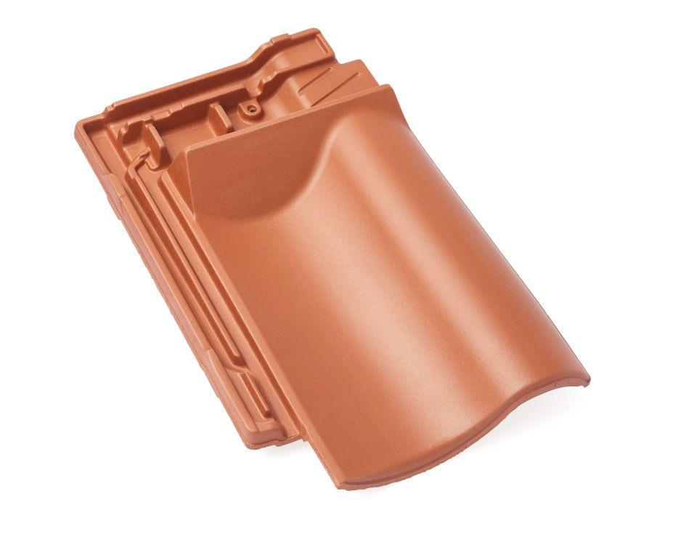

Art Formziegel

Firstanschluss-Ziegel

Farbton

anthrazit, braun, dunkelbraun, rot, schwarz

Format

Ganzer Ziegel

Oberfläche

engobiert, glasiert

Breite (mm)

275,00

Länge (mm)

449,00

Farbtonbezeichnung Hersteller

Kupferrot, Anthrazit, Naturrot, Kastanie, Vulkanschwarz, Tiefschwarz, Dunkelbraun